مدرسة الأندلس الخاصة للبنات


z
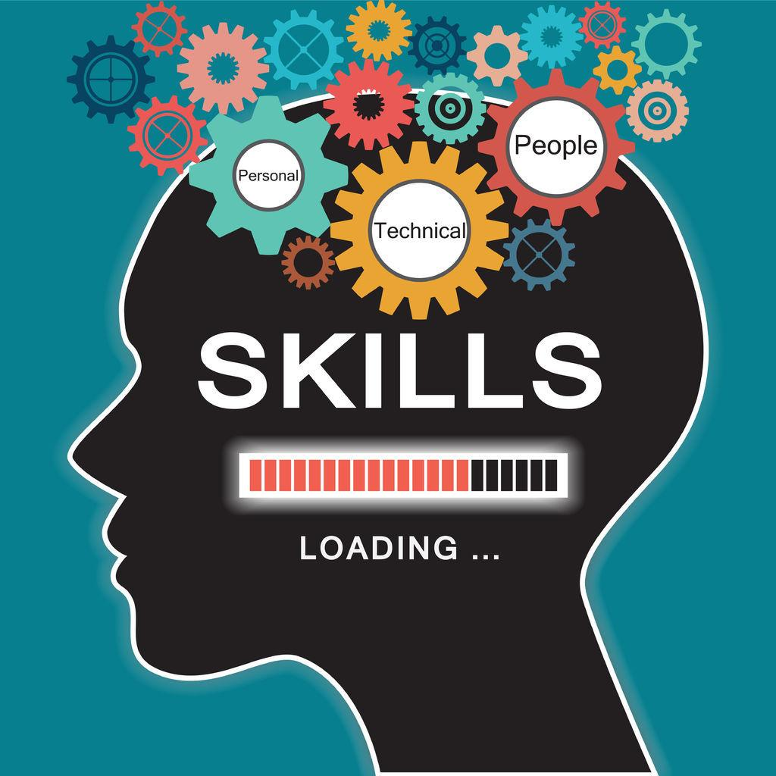
العام الأكاديمي 2025/2026

اختبار الوحدة (نهاية الفصل الدراسي الثاني )
مهارات حياتية ( الثقافة المالية)
( الوحدة الثانية والثالثة )
الصف ( العاشر)
اسم الطالبة/.............................................
الصف والشعبة /.......................................

ال
السؤال الأول: اكمل المخططات المفاهيمية التالية :
ال

أنواع الدخل للأفراد

الدخل المكتسب

مثل :الرواتب والأجور

الدخل من الاستثمارات

مثل : أرباح الأسهم والمشاريع الصغيرة

الدخل السلبي

مثل : الإيجارات ، حقوق الملكية الفكرية

أنواع الدخل للمؤسسات

إيرادات المبيعات

مثل : بيع المنتجات ، الخدمات

دخل من الاستثمارات

مثل : أرباح الأسهم والسندات

دخل من الأصول

مثل : ايجارات العقارات وبيع الأصول

أنواع النفقات للمؤسسات

التقديرية

مباشرة
وغير مباشرة

ثابتة ومتغيرة

تشغيلية ورأسمالية

لتعزيز الأمان المالي وحماية البيانات الشخصية

استخدام التشفير

التحقق من الهوية

استخدام جدران الحماية

التوعية الشخصية

اتباع سياسيات الخصوصية

السؤال الثاني : اختر الإجابة الصحيحة بوضع علامة X في المربع المقابل لها: :

1 | الدخل الذي تحققه المؤسسة من تأجير أو بيع جزء من مبناها أو معداتها هو :
A | دخل سلبي
B | دخل مكتسب
C | إيرادات مبيعات
D | دخل من الأصول

\
2 | من الأمثلة على الدخل المكتسب:
A | تأجير الأصول
B | بيع السلع وتقديم الخدمات
C | العمل المباشر كالرواتب والأجور
D | الإيجارات وحقوق الملكية الفكرية

3 | من أمثلة الدخل السلبي الدخل من :
A | بيع السلع
B | الإيجارات
C | أرباح الأسهم
D | الرواتب والأجور

4 | " الأموال التي تنفق على شراء السلع أو الحصول على الخدمات التي يحتاجها الأفراد لتلبية احتياجاتهم وتحقيق أهدافهم" يشير التعريف السابق الى:
A | النفقات
B | الإيرادات
C | العجز المالي
D | الفائض المالي

5 | النفقات التشغيلية للمؤسسات هي النفقات :
A | لأغراض طويلة الأمد
B | لشراء و تحسين الأصول
C | المباشرة وغير المتوقعة
D | اليومية التي تتحملها الشركة لتشغيل الأعمال اليومية

6 | النفقــات التي تقوم الشركات بإنفاقهـا لشراء أو تحسين الأصول مثل العقارات والمعدات هي النفقات :
A | التقديرية
B | الإضافية
C | التشغيلية
D | الرأسمالية

7 | النفقات التي تتغير بشكل مباشر مع التغيرات في مستوى الإنتاج هي نفقات :
A | ثابتة
B | متغيرة
C | مباشرة
D | رأسمالية

8 | عندما تفوق النفقات الإيرادات يكون هناك :
A | عجز مالي
B | فائـض مالي
C | نفقات متغيرة
D | إدخار واستثمار

9 | عندما يكون إجمالي الإيرادات أكبر من إجمالي النفقات يكون هناك:
A | عجز مالي
B | فائض مالي
C | خسائر مستمرة
D | تكاليف أكثر من الأرباح

10 | أحمد يتقاضى راتب 6000 ريال وينفق شهريا 5000 ولهذا فهو لديه :
A | عجز مالي
B | فائض مالي
C | نفقات متغيرة
D | نفقات عير مباشرة

11 | تطبيق Invest Qatarهو تطبيق :
A | لتنظيم المدخرات ومتابعة النفقات
B | يسمح بإجراء تحويلات مالية محلية ودولية
C | يتيح خدمة دفع الفواتير والشراء عبر الإنترنت
D | يساعد المستثمرين في التعرف على الفرص الإستثمارية

12 | لتنظيم المدخرات ومتابعة النفقات نستخدم تطبيق :
A | QNB
B | Spendee
C | Invest Qatar
D | Ooredoo Money

13 | من أمثلة تطبيقات المحافظ الإلكترونية :
A | QIB
B | Mint
C | Invest Qatar
D | Ooredoo Money

14 | من مجالات تأثير التكنولوجيا المالية :
A | التأمين وإدارة المخاطر
B | التخطيط المالي الشخصي
C | تسريع وتسهيل عمليات التحويلات المالية الإلكترونية
D | كل ما سبق

15 | روبوتات المحادثة هي أداة ذكاء إصطناعي تستخدم في :
A | الرد على استفسارات خدمة العملاء
B | تستخدم لاتخاذ قرارات التداول بسرعة ودقة
C | تحليل بيانات العملاء لتقييم أهلية الحصول على القروض
D | تحليل البيانات المالية والإقتصادية للتنبؤ بالأحداث المستقبلية

16 | التحقق من الهوية واستخدام جدران الحماية من طرق :
A | التنبؤ المالي
B | التداول الآلي
C | تحليل الإئتمان
D | حماية البيانات الشخصية

17 | التنبؤ المالي هو أداة ذكاء إصطناعي تستخدم في :
A | كشف عمليات الإحتيال
B | تستخدم لاتخاذ قرارات التداول بسرعة ودقة
C | تحليل بيانات العملاء لتقييم أهلية الحصول على القروض
D | تحليل البيانات المالية والإقتصادية للتنبؤ بالأحداث المستقبلية

18 | للذكاء الإصطناعي دور في تعزيز الأمان وحماية البيانات المالية من خلال :
A | التشفير المتقدم
B | التعرف على الهوية البيومترية
C | الكشف عن الأنماط الغير طبيعية
D | كل ما سبق

السؤال الثالث : اجب عن الأسئلة التالية
- عدد فوائد استخدام التكنولوجيا في إدارة الأموال .

- تسهيل تتبع النفقات
- تنظيم الميزانية
ج- الإدخار والاستثمار
د- السرعة والدقة
- اذكر سلبيات استخدام التكنولوجيا في إدارة الأموال .

أ- الإحتيال الإلكتروني والإختراق
ب- اعتماد مفرط على التكنولوجيا
ج- فقدان البيانات

- ما هي أسباب العجز المالي للأفراد ؟

أ- ارتفاع النفقات
ب- فقدان الدخل
ج- سوء إدارة الميزانية

السؤال الرابع : حدد نوع الدخل في كل حالة من الحالات الآتية :
الحالة | نوع الدخل
الراتب الشهري | دخل مكتسب
أرباح الأسهم والسندات | دخل من الاستثمار
الإيجارات وحقوق الملكية الفكرية | دخل سلبي
بيع الشركة للمنتجات أو الخدمات | إيرادات المبيعات
إيجارات العقارات وبيع الأصول للمؤسسة | دخل من الأصول

السؤال الخامس : اختر التطبيق المناسب لكل حالة :
(QNB – Ooredoo Money – Spendee- Invest Qatar)
الحالة | التطبيق المناسب
تتبع النفقات اليومية وانشاء ميزانية وتحديد أهداف إدخارية | Spendee
إجراء تحويل مالي بطريقة سريعة وآمنة | Ooredoo Money
التعرف على الفرص الإستثمارية في قطر | Invest Qatar
تنظيم المدخرات وانشاء حساب توفير | QNB

السؤال السادس: قارن بين النفقات التشغيلية والنفقات الرأسمالية للمؤسسات من خلال التعريف واعط أمثلة لكل نوع :
وجة المقارنة | النفقات التشغيلية | النفقات الرأسمالية
التعريف | هي النفقات اليومية التي تتحملها الشركات لتشغيل الأعمال اليومية | هي النفقات التي تقوم الشركات بإنفاقها لشراء أوتحسين الأصول الثابته
مثال | تكاليف الرواتب والإيجارات | الإنفاق على العقارات والمعدات

السؤال السابع : صل من العمود ( 1) ما يناسبه من العمود ( 2 ) :
(1 ) |  | (2)
1 | شركة تحقق إيرادات 20.000 ريال ونفقاتها 15.000 ريال | A | من سلبيات استخدام التكنولوجيا في إدارة الأموال
2 | تطبيق Apple Pay الذي يتيح دفع الفواتير والشراء عبر الإنترنت | B | من تطبيقات البنوك
3 | تطبيق Spendee الذي يساعد في تتبع النفقات والإيرادات ووضع الخطط المالية | C | فائض مالي
4 | تطبيق QNB الذي يسمح بإجراء المعاملات المالية مثل تحويل الأموال ودفع الفواتير | D | تطبيقات إدارة الميزانية
5 | تطبيق Ooredoo Money الذي يمكن المستخدمين من تخزين الأموال إلكترونياً وتحويل الأموال محلياً ودولياً | E | التطبيقات المالية الذكية
6 | فقدان البيانات والاعتماد المفرط على التكنولوجيا | F | الحماية من الإحتيال والسرقة الإلكترونية
7 | من أهمية الخصوصية والأمان الإلكتروني | G | تطبيقات المحافظ الإلكترونية
8 | أدوات رقمية يمكن استخدامها على الهواتف الذكية لتسهيل المعاملات المالية | H | تطبيقات الدفع الإلكتروني
(1/ C) (2/ H ) (3/ D ) (4/ B )
(5/ G ) (6/ A ) (7/F ) (8/ E )

متمنين لكم التوفيق والنجاح
يعتمد المديرة التنفيذية / مي محمد العيلة

